

Жабинский, Васькина, Камышок: интересные названия
геодезических пунктов региона

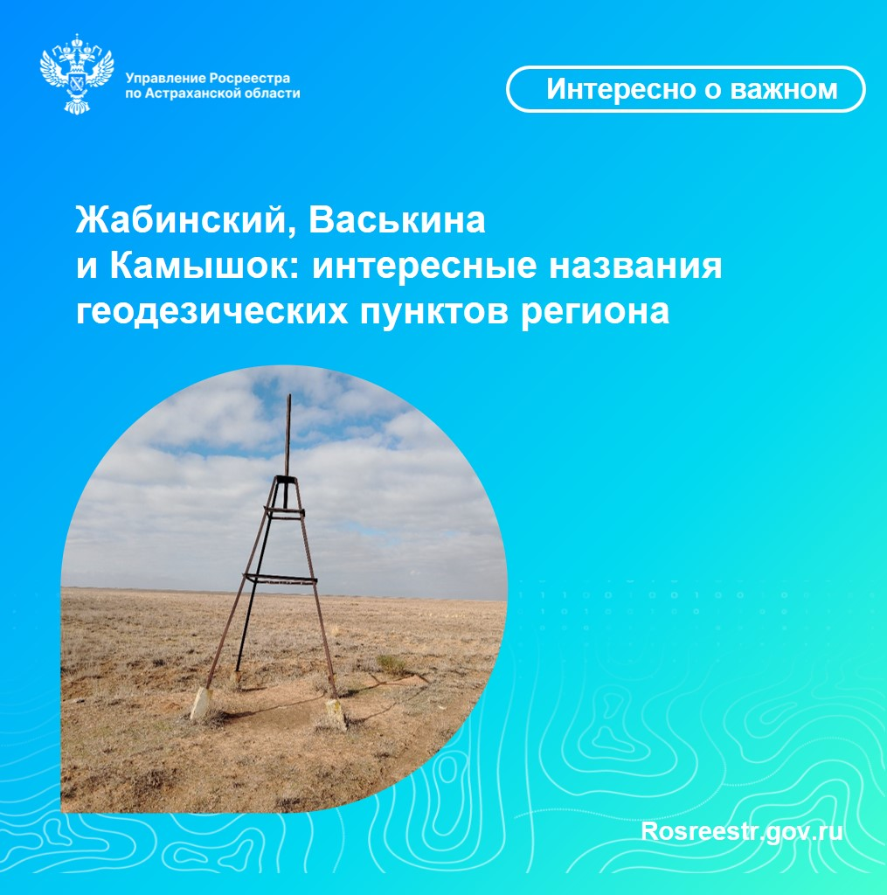На территории Астраханской области расположено свыше 5,5 тысяч пунктов государственной геодезической сети (далее - ГГС). Каждый из них имеет уникальные характеристики (класс, тип центра, номер марки).
Одной из самых важных характеристик геодезического пункта является его название. Благодаря названию пункты ГГС легко идентифицировать и найти на местности. Названия геодезическим пунктам часто присваивают по названию находящихся вблизи объектов - населённых пунктов, гор, рек. Называют пункты и в честь выдающихся личностей – учёных, писателей, политиков, государственных деятельней, военачальников. Но иногда встречаются просто любопытные и даже забавные названия.
Представляем подборку самых необычных названий пунктов государственной геодезической сети нашего региона: «Жабинский», «Кривая Лука», «Васькина», «Лисицын Колодец», «Грачи», «Щучий», «Камышок», «Верблюжья», «Грязный», «Калоши», «Бобер», «Рогатый», «Лошадиная Голова», «Лысый Бугор», «Заячий», «Колючий», «Кустарник», «Лохматый», «Крючек», «Холодильник», «Лапоть» и другие.
«Хотя названия некоторых геодезических пунктов могут вызывать улыбку, сами объекты представляют собой стратегически важные объекты. Призываем жителей Астраханской области бережно относиться к геодезическим пунктам. Сохранение этих объектов гарантирует точность пространственных данных, необходимых для развития территории и реализации национальных проектов», - отмечает заместитель руководителя Управления Росреестра по Астраханской области Дмитрий Никулин.

Материал подготовлен Управлением Росреестра по Астраханской области
Контакты для СМИ:
Телефон: +7(8512) 51 34 70
Электронная почта: pressd_30@r30.rosreestr.ru
Сайт: https://rosreestr.gov.ru
Мы в одноклассниках: https://ok.ru/group57442898411746
Мы в телеграм: https://t.me/rosreestr30
Мы в контакте: https://m.vk.com/rosreestr30

